«14 июня — «Всемирный день донора крови»
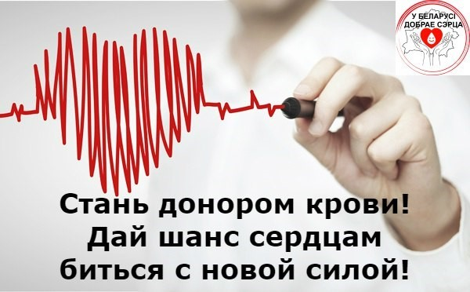
Кампания по случаю Всемирного дня донора в этом году посвящена теме «Безопасная кровь спасает жизни» и проходит под лозунгом «Сдавать кровь во имя здорового мира». В центре внимания – личный вклад каждого донора в охрану здоровья окружающих людей. Еще в 1995 году ВОЗ обозначила основополагающие принципы системы безопасного переливания крови и ее компонентов: «безопасный донор – безопасные продукты крови – безопасная гемотрансфузия». Сегодня внимание акцентируется на той роли, которую каждый отдельно взятый человек может сыграть для помощи другим, для спасения жизней, добровольно и регулярно сдавая кровь.
Во всем мире проблема безопасности при заготовке донорской крови занимает главное место. Чтобы исключить вероятность попадания в кровь возбудителей опасных инфекций, донор обязательно обследуется на ВИЧ, гепатиты В и С, сифилис при каждой сдаче крови и ее компонентов.
Сейчас в РБ проводится лабораторное исследование каждой дозы крови на указанные инфекции с помощью тест-систем самого последнего поколения, что позволяет сократить серонегативный период (когда анализы еще не показывают наличие вируса в крови); внедрены безопасные технологии заготовки донорской крови и ее компонентов: карантинное хранение плазмы, освобождение эритроцитов и тромбоцитов от лейкоцитов и др.
Но, несмотря на все мероприятия, только безвозмездное донорство, при котором донор добровольно ведущий здоровый образ жизни, имеющий благородные намерения помочь больным, сможет обеспечить безопасность крови.
Спасая жизнь другого человека, отдавая живую часть себя, каждый должен помнить, что он принесёт пользу, только в том случае если его кровь безопасна. Безопасная кровь не содержит в себе вирусов, паразитов, наркотических веществ, алкоголя, химических соединений и всего того, что может нанести вред больному. Поэтому крайне актуальным остается вопрос о ведении здорового образа жизни. Здоровье донора это не только его личный капитал это ещё надежда и здоровье других. Приглашаем принять участие в добровольной акции донорства каждого, ваша кровь может спасти чью-то жизнь.

